Neue Perspektiven für Meetings und Tagungen: Das Wipptal verbindet Kopf mit Natur, Gesundheit und Sinn
Als Region steht das Wipptal für Achtsamkeit, Bewegung aus eigener Kraft und Ruhe. Eingebettet in unberührte, sanfte Natur und eine ebenso imposante wie gesundheitsfördernde Bergwelt, etabliert sich das Wipptal – nach einem spannenden und partizipativen Prozess – nun auch als aufstrebende Destination im Bereich MICE.
Die nachhaltige und sinnstiftende Region bietet Seminare, Teambuildings, Incentives und Firmentagungen. Im Vordergrund stehen dabei die drei Themenfelder:
Kommunikation, Kooperation und Kompetenz – die „3 Ks“.
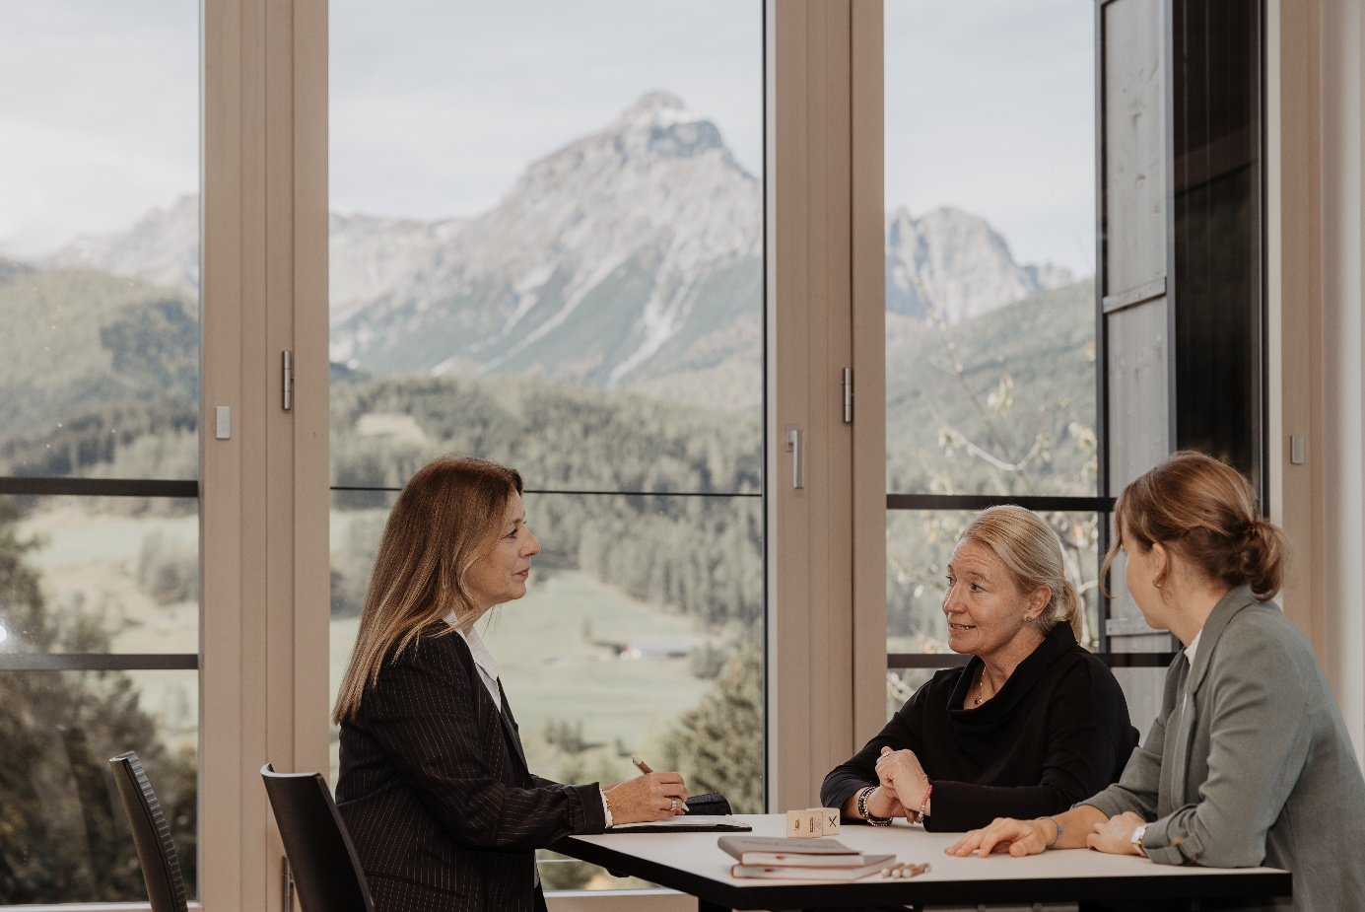Arbeiten mit Aussicht“ – Im Wipptal trifft produktives Denken auf inspirierende Naturkulisse. Moderne Tagungsräume und persönliche Atmosphäre schaffen den idealen Rahmen für kreative Prozesse und nachhaltige Zusammenarbeit.

Top-Lage: Nah an Innsbruck, fern vom Mainstream
In unmittelbarer Nähe zur Alpenhauptstadt Innsbruck und dennoch fernab des Mainstreams bietet das Wipptal Tagungsplanenden und Seminarteilnehmenden eine perfekte Mischung aus:
- konzentrierter Arbeitsatmosphäre
- naturnahem Erholungspotenzial
Moderne Seminarräume, individuell gestaltbare Veranstaltungsflächen und ein persönlicher Rundum-Service zeichnen die Region als erstklassige Wahl für Unternehmen aus, die Wert auf produktive Meetings und nachhaltige Teamerlebnisse legen.
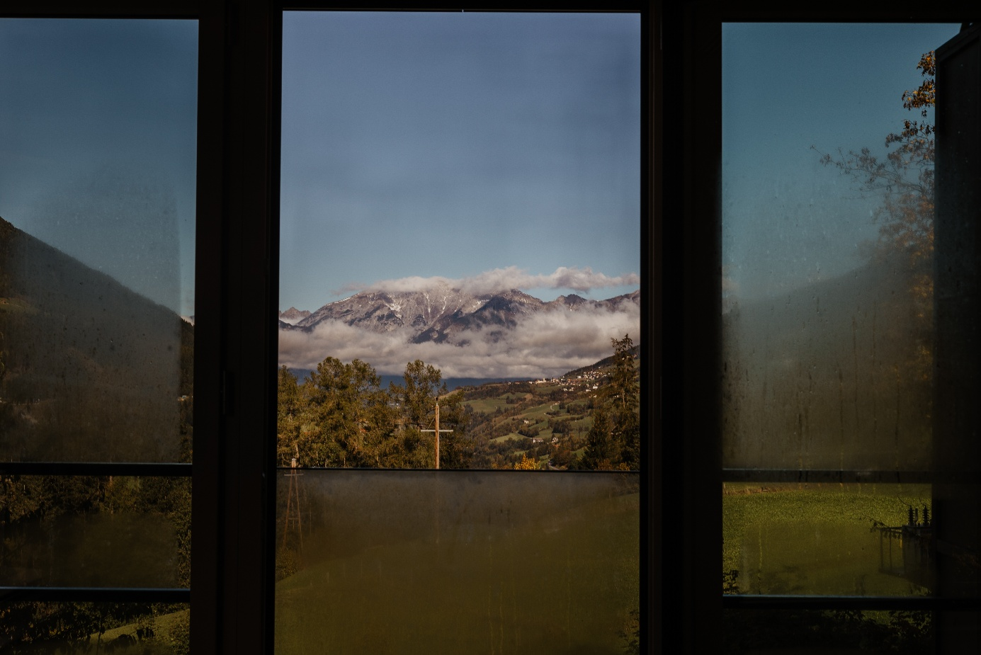
Weitblick statt Großstadttrubel“ – Nur 20 Minuten von Innsbruck entfernt eröffnet das Wipptal neue Horizonte für Meetings und Tagungen: authentisch, ruhig und inspirierend – fernab des Gewohnten, mitten in der Natur.

Tagungslocations mit Charakter
Ob stilvolle Tagungshotels mit modernster Technik wie das St. Michael Alpin Retreat oder besondere Eventlocations wie die Burg Trautson mit ihrer Hängebrücke über die Sillschlucht – das Wipptal bietet vielseitige Möglichkeiten für inspirierende Zusammenkünfte.
Die Kombination aus alpinem Charme und moderner, professioneller Infrastruktur ermöglicht eine neue Art des Arbeitens, bei der Kreativität und Teamgeist gefördert werden.
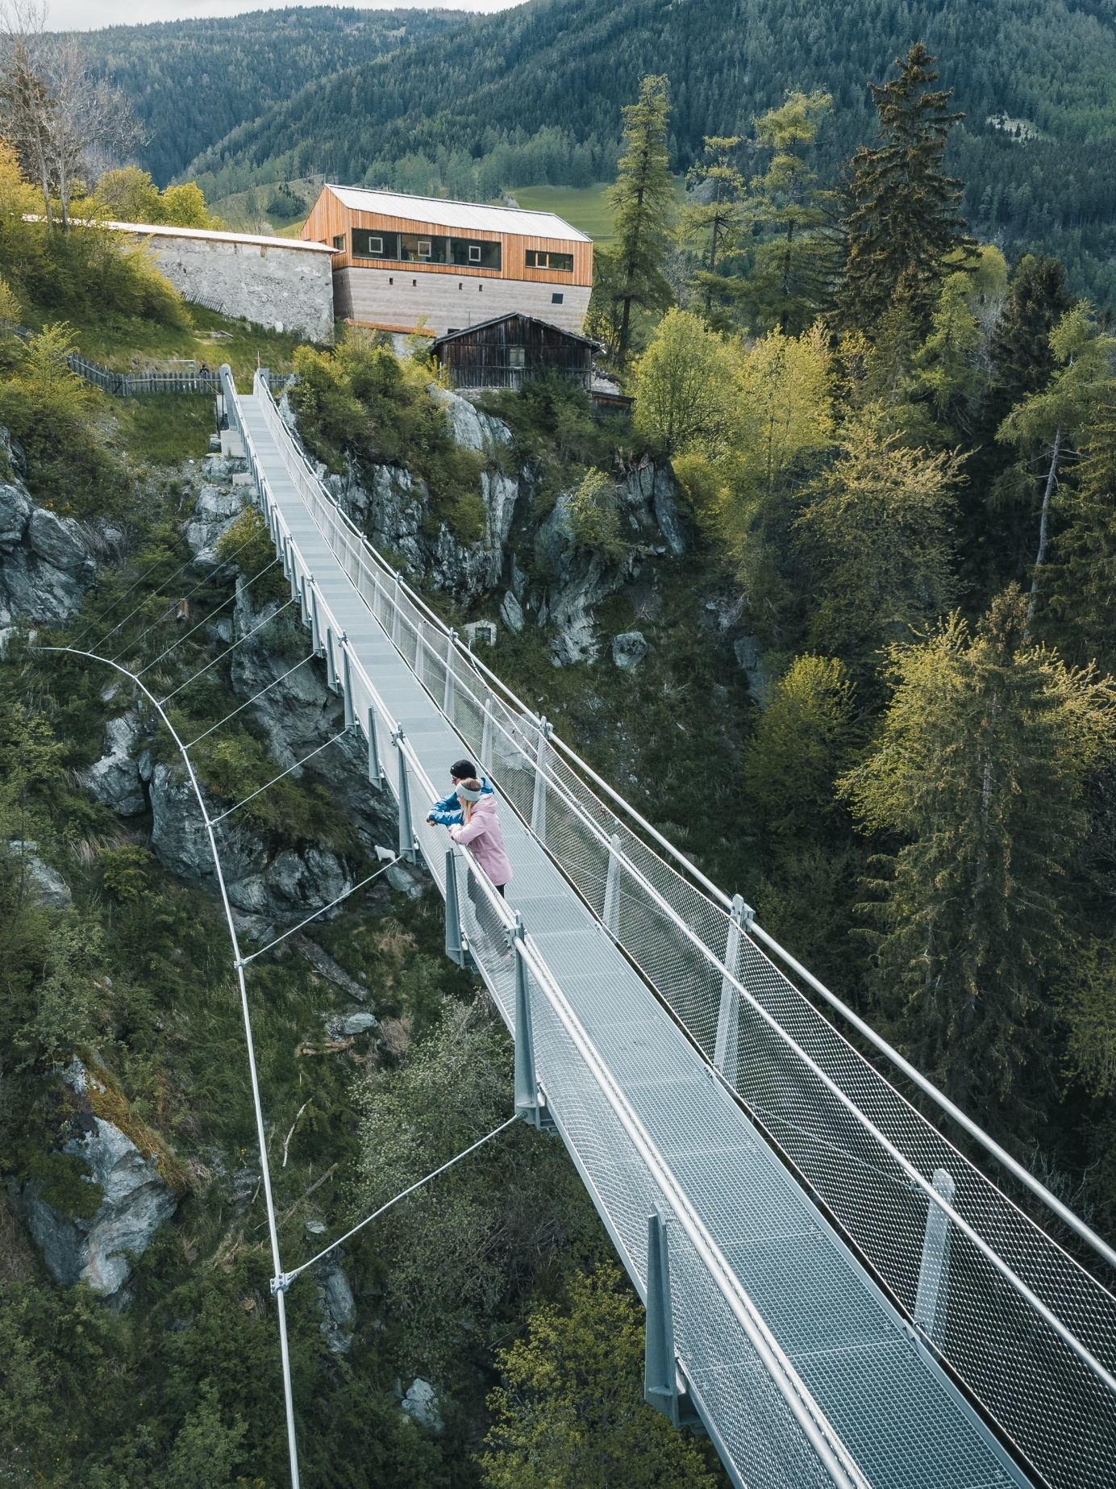
Ob Eventlocation Burg Trautson mit Hängebrücke oder das St. Michael Alpin Retreat – das Wipptal bietet außergewöhnliche Orte für kreative und teamstärkende Veranstaltungen.

Incentives in der Natur: Motivation durch Erlebnisse
Abseits der Seminarzeiten finden Unternehmen ein breit gefächertes Angebot an abwechslungsreichen Rahmenprogrammen für unterschiedlichste Gruppen und Anlässe:
- Almtage
- Besichtigungen der BBT Tunnelwelten
- Geführte Wanderungen
- Klettersteigtouren
- Rodelabfahrten
- Bogenschießen im 3D-Parcours
Alles Aktivitäten, die den Teamgeist stärken.

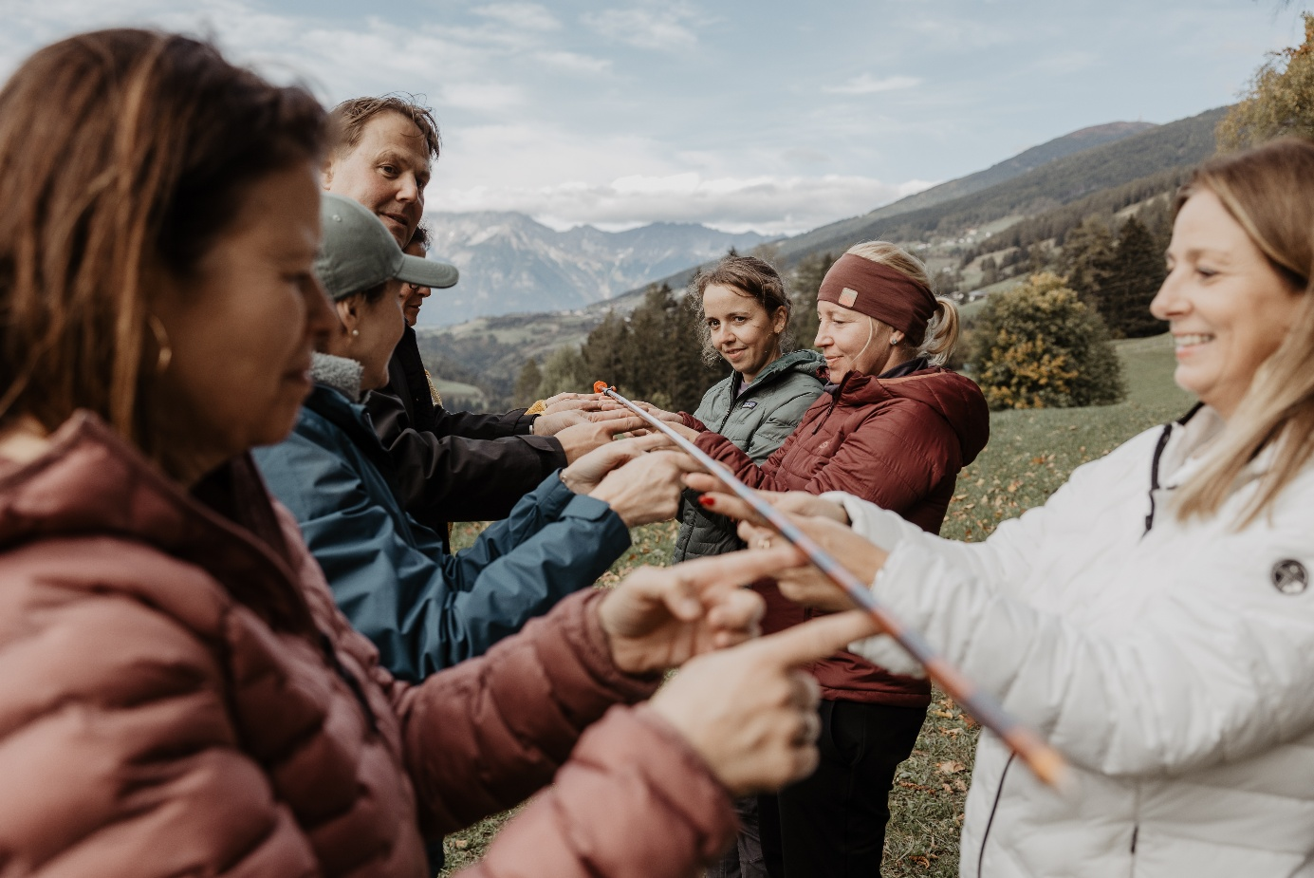
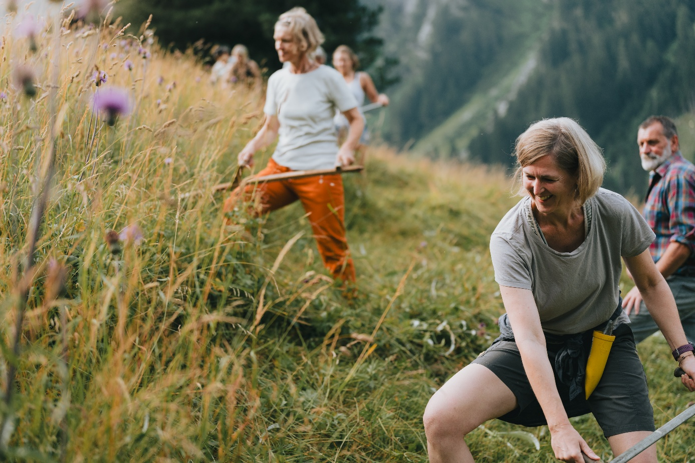
Ob Almtage, Klettersteige oder Bogenschießen – im Wipptal stärken vielfältige Rahmenprogramme den Teamgeist und machen Seminare zu echten Gemeinschaftserlebnissen.

Nachhaltige Veranstaltungen im Fokus
Das Wipptal setzt auf Nachhaltigkeit:
- Regionale Kulinarik
- Umweltfreundliche Mobilitätslösungen
- Nachhaltige Veranstaltungsangebote
Diese sorgen dafür, dass Events nicht nur erfolgreich, sondern auch ressourcenschonend umgesetzt werden können.
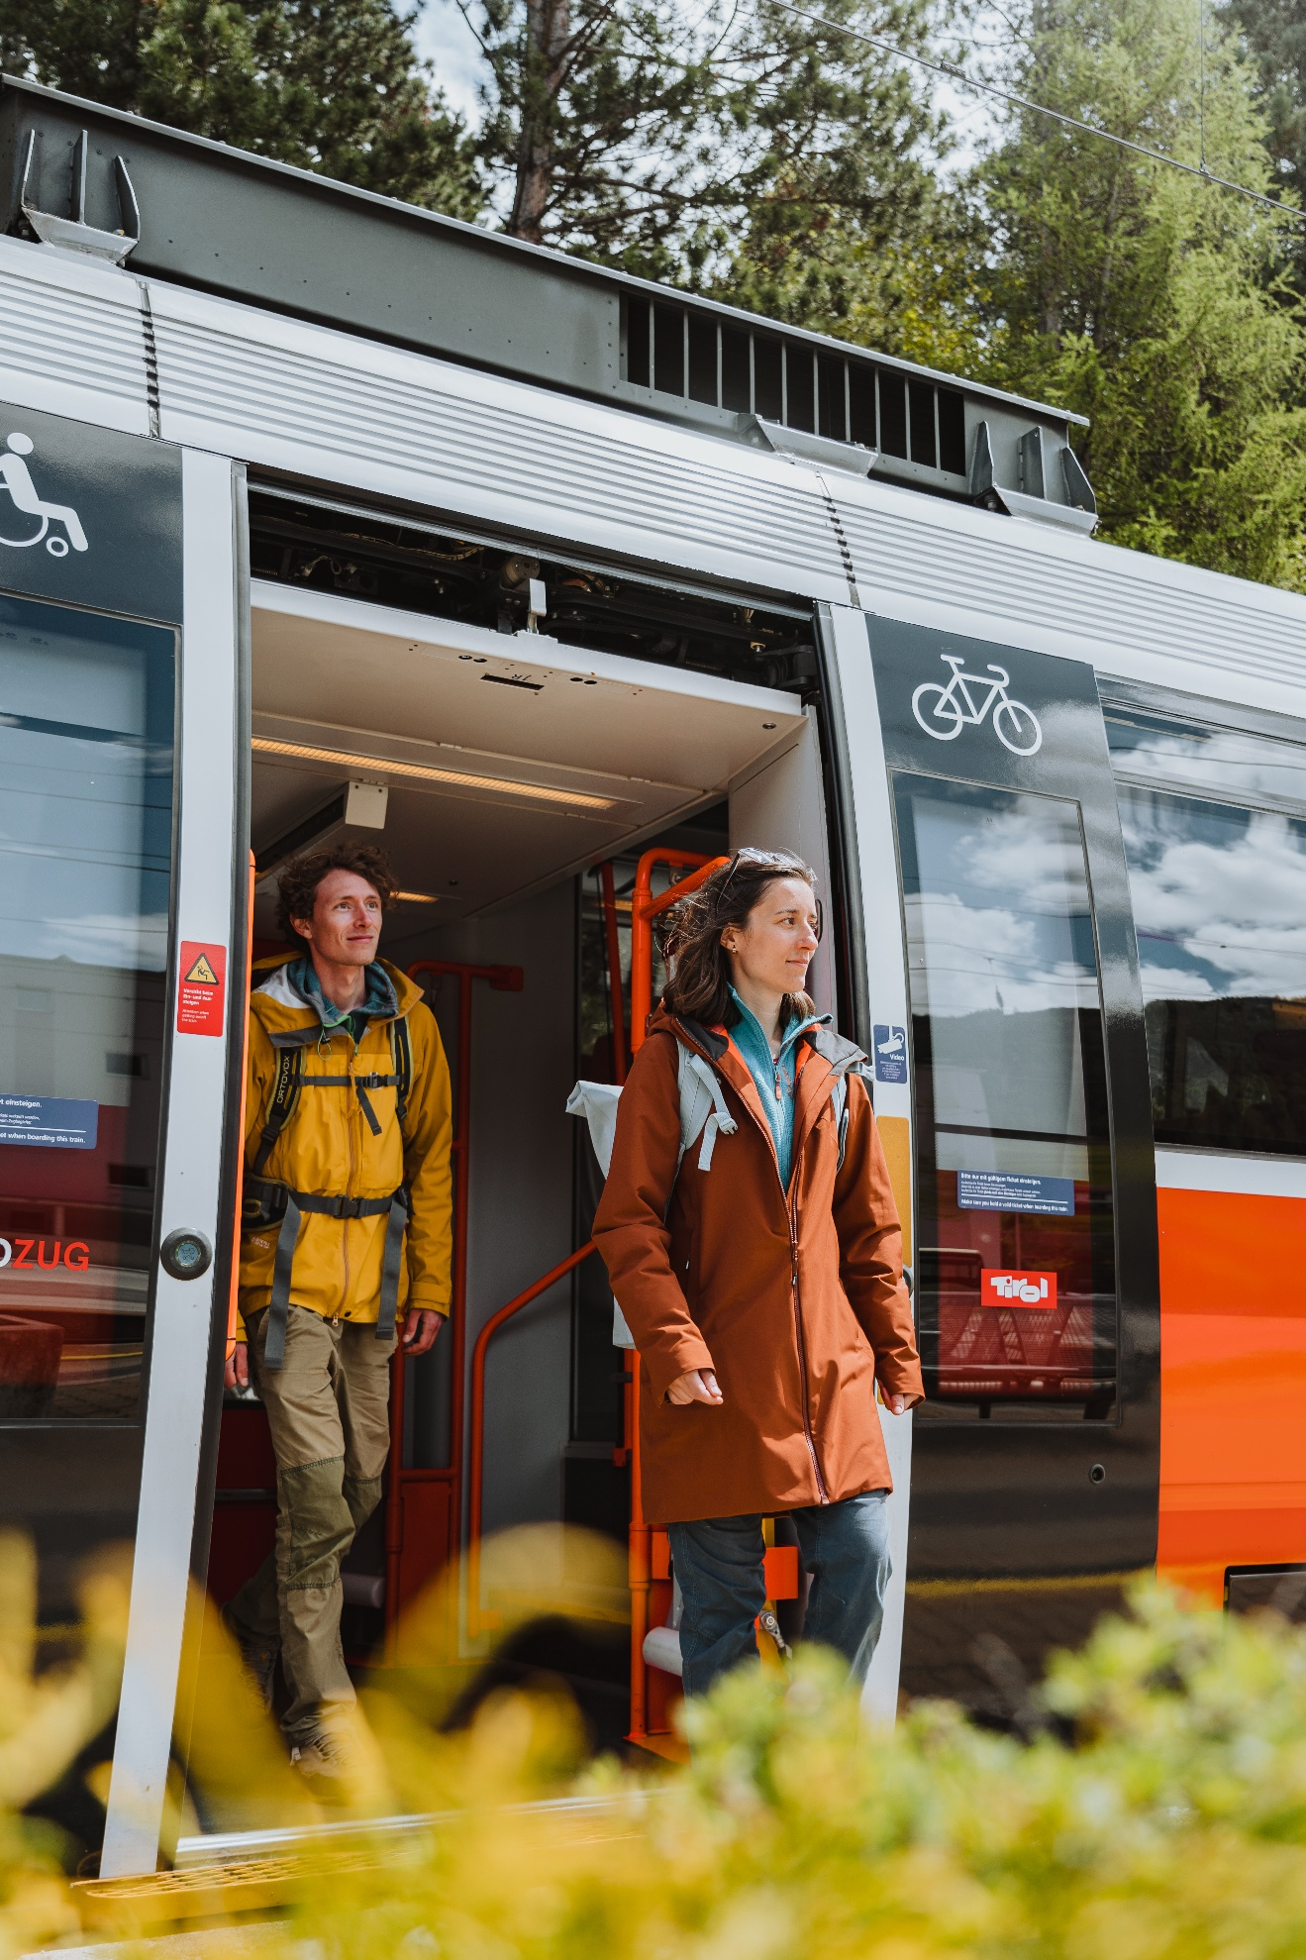
Nachhaltig ankommen – im Wipptal beginnt das MICE-Erlebnis bereits bei der umweltfreundlichen Anreise mit öffentlichen Verkehrsmitteln. So werden Meetings ressourcenschonend und bewusst gestaltet.

Wipptal – DIE neue MICE Region
Für alle, die inspirierende Seminare und Tagungen in einem besonderen Umfeld und mit Sinn-Win veranstalten möchten, ist das Wipptal die neue Adresse.
Weitere Informationen und individuelle Beratung unter:
www.wipptal.at/dein-meeting

